Инструкция для покупателей по самостоятельной регистрации покупки шин с электронной Расширенной гарантией и активации электронной Расширенной гарантии на сайте [www.ikontyres.ru](http://www.ikontyres.ru).

Используемые сокращения и аббревиатуры

|  |  |
| --- | --- |
| **Сокращения** | **Расшифровка** |
| РГ | Расширенная Гарантия |
| Продавец | Торговая точка, в которой были приобретены шины |

В данной инструкции описываются основные шаги и действия, связанные с саморегистрацией покупки шин с целью получением сервиса по электронной Расширенной гарантии.

Регистрация электронной РГ предусмотрена для шин, которые входят в программу РГ. Регистрация электронной РГ доступна для покупателей шин, которые приобрели продукцию в торговых точках, предоставляющих обслуживание по регистрации электронной Расширенной гарантии. Актуальный список торговых точек размещен по адресу: <https://www.ikontyres.ru/garanty/shinnye-tsentry/>.

Данная инструкция рассчитана на лиц, не имеющих специальных знаний в области информационных технологий, но обладающих базовыми навыками работы с компьютером и интернетом.

1. Для активации электронной РГ необходимо перейти на сайт <https://www.ikontyres.ru/> и открыть раздел «Активация электронной Расширенной Гарантии» либо воспользоваться прямой ссылкой страницы активации: <https://crm.ikontyres.ru/activation.php>.

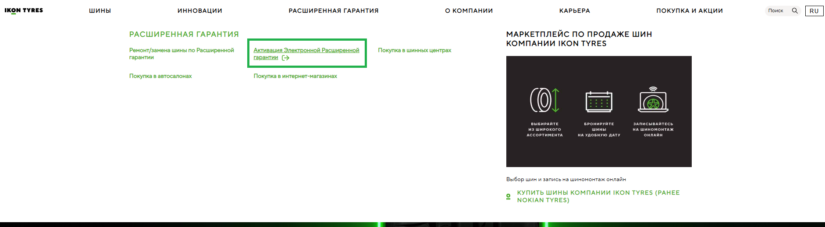

1. На странице активации:

* Введите номер мобильного телефона в поле «Укажите номер телефона» (1) и нажмите кнопку «Получить SMS-код» (2);
* Проверьте ваш мобильный телефон. На него поступит SMS сообщение с проверочным SMS -кодом;
* Введите проверочный SMS- код в поле «Укажите проверочный код» (3) и нажмите кнопку «Подтвердить SMS-код» (4).

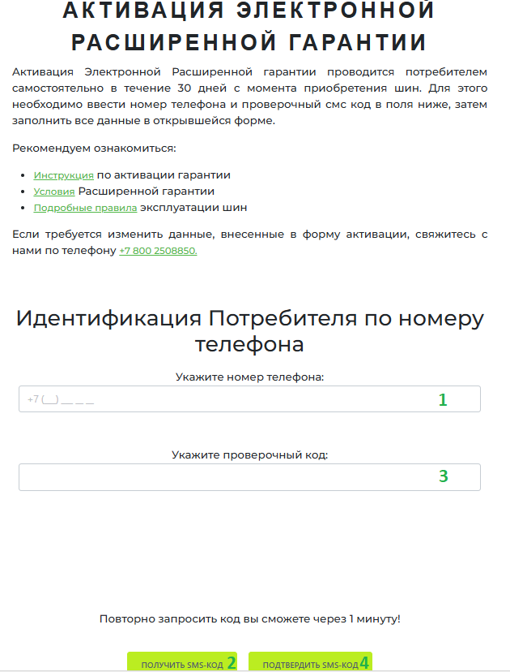

1. В случае повторного запроса SMS-кода может быть предложено пройти дополнительную проверку. Для этого протяните голубой слайдер вправо.

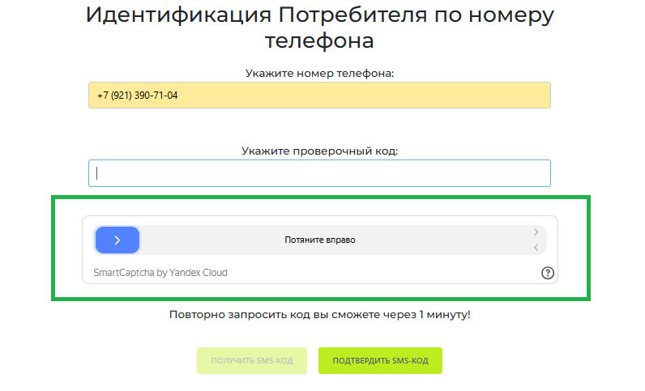

Введите предложенный текст в соответствующее поле и нажмите «Отправить»:

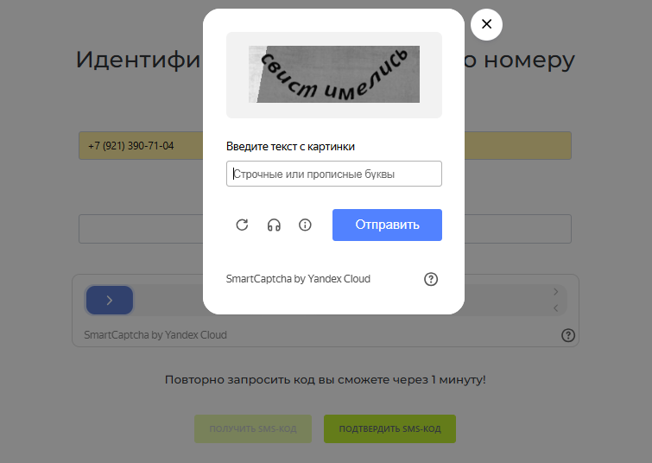

1. После успешной авторизации откроется страница для ввода данных о потребителе, где будет необходимо указать:

* Имя
* Фамилию
* Email
* Ознакомиться и предоставить согласие на обработку персональных данных, а также получение рассылок, заполнив соответствующие чек боксы

После заполнения всех полей необходимо нажать кнопку «Сохранить данные покупателя»:

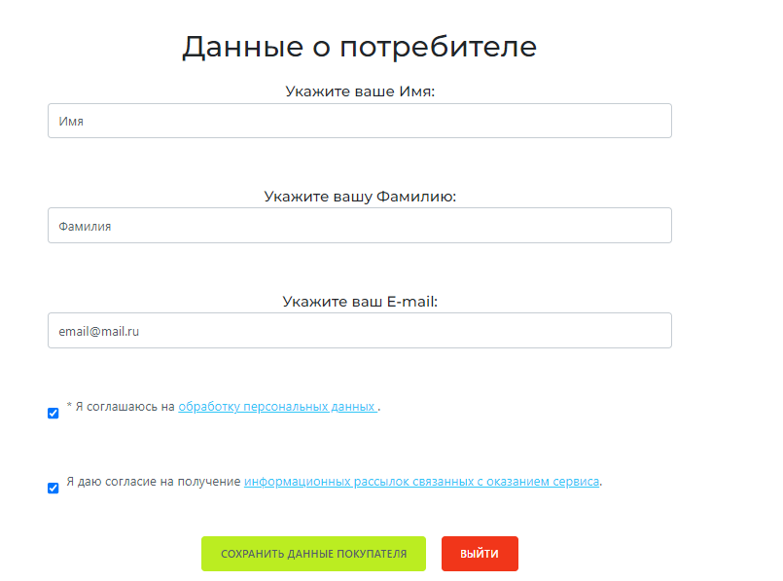

1. В случае, если по указанному номеру телефона были зарегистрированы покупки шин, то для активации электронной РГ необходимо нажать на кнопку «Активировать гарантию для этой покупки» (активация возможна в течение 30 дней с даты покупки шин):

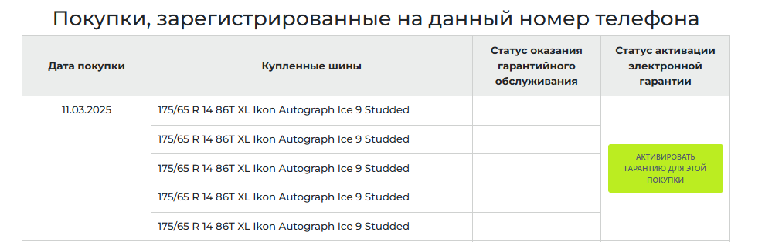

В иных случаях необходимо нажать на кнопку «Зарегистрировать новую покупку»

1. Следующим шагом является внесение информации из чека. Выберите удобный вариант для ввода данных:

* Сканировать QR код

Выберите «Сканировать QR код» и нажмите «Сканировать». Необходимо разрешить использовать камеру в случае поступления запроса от системы. Наведите фокус камеры на QR код в чеке и отсканируйте его:

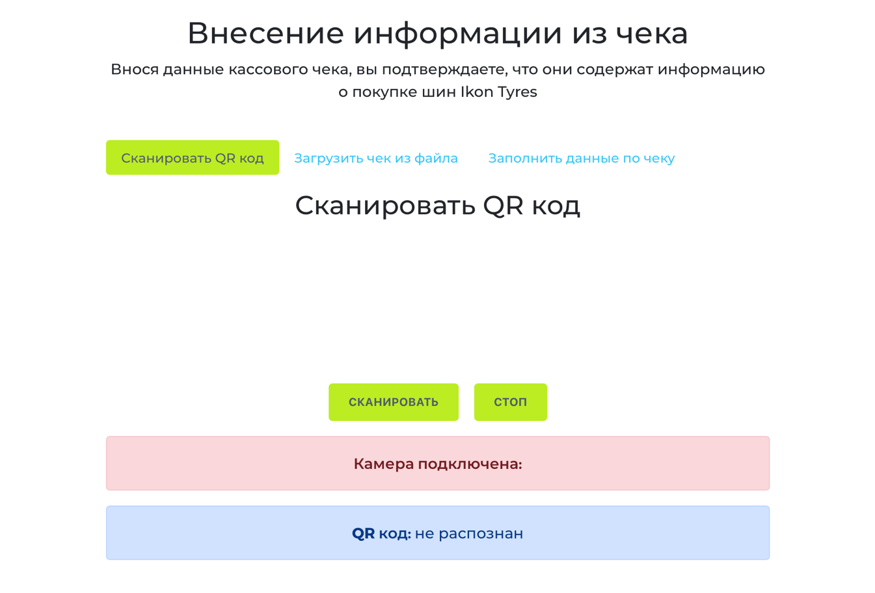

Все поля с данными по чеку будут заполнены автоматически. Нажмите «Проверить чек»:

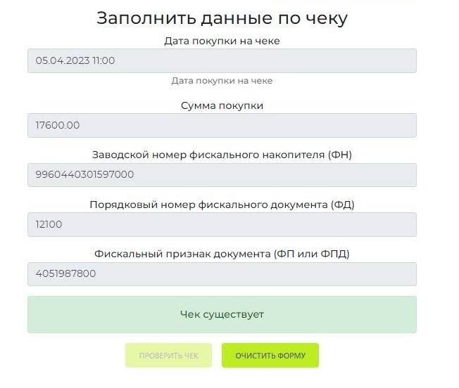

* Загрузить чек из файла

Выберите «Загрузите чек из файла» и нажмите кнопку «Выберите файл». Приложите изображение только QR кода из чека, сохранённого на устройстве:

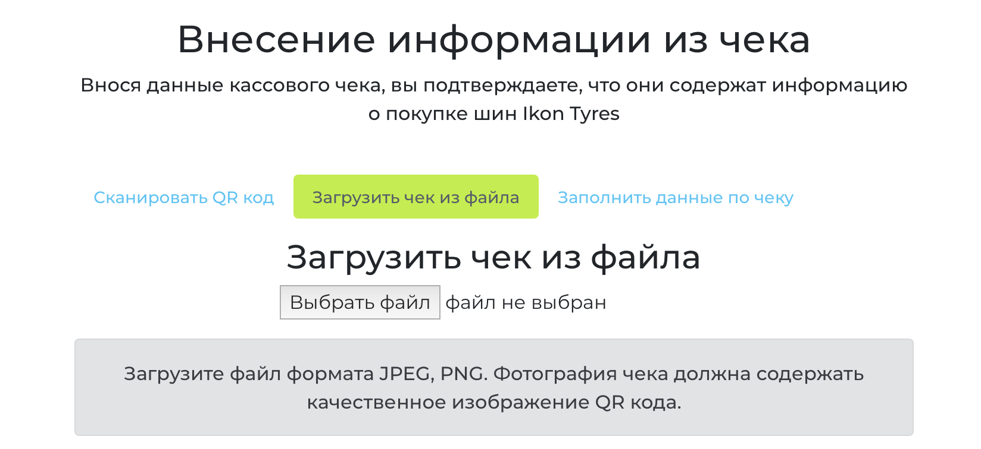

В случае успешной загрузки все поля с данными из чека будут заполнены автоматически. Нажмите «Проверить чек»:



* Заполнить данные по чеку вручную

Выберите «Заполнить данные по чеку» и внесите информацию самостоятельно в соответствии с данными в чеке. Нажмите «Проверить чек». В случае ввода некорректных данных система отразит ошибку «Чек не найден». Для повторного ввода данных необходимо нажать кнопку «Очистить форму».

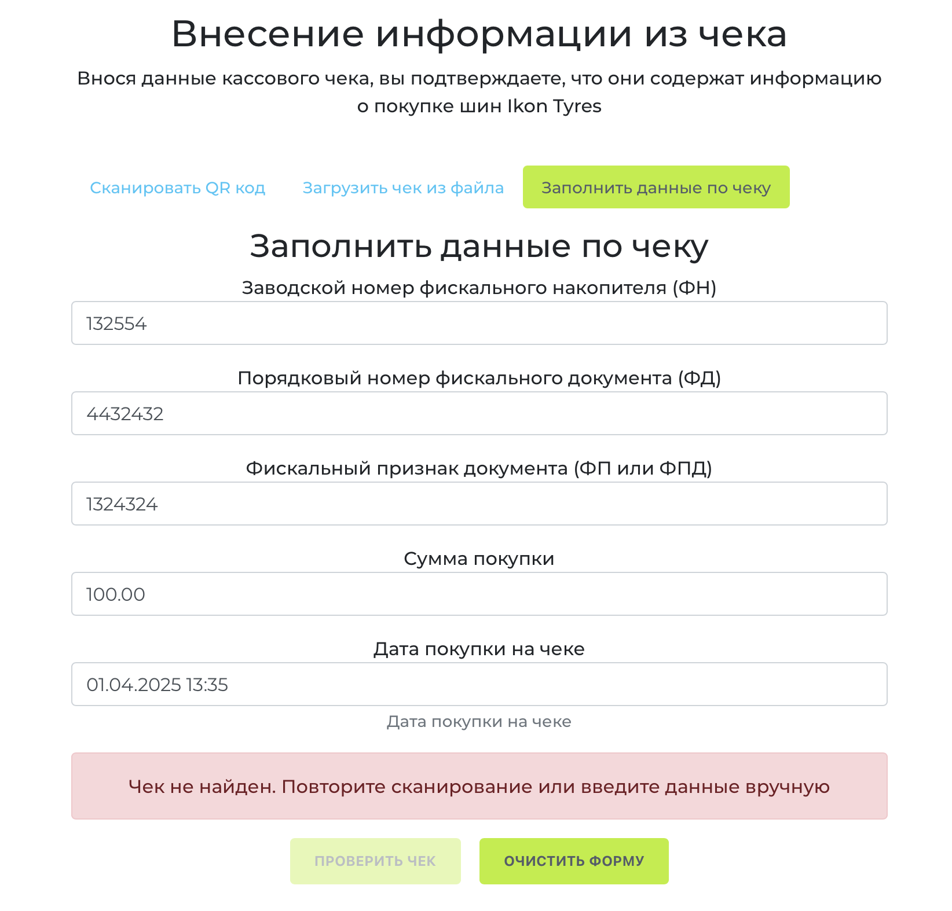

В случае нескольких неудачных попыток ручного ввода данных появится возможность загрузить изображение фискального чека о покупке шин. Необходимо сперва подтвердить, что изображение содержит данные о покупке шин Ikon Tyres, а затем нажать кнопку «Загрузить изображение чека» и выбрать файл для загрузки на устройстве:

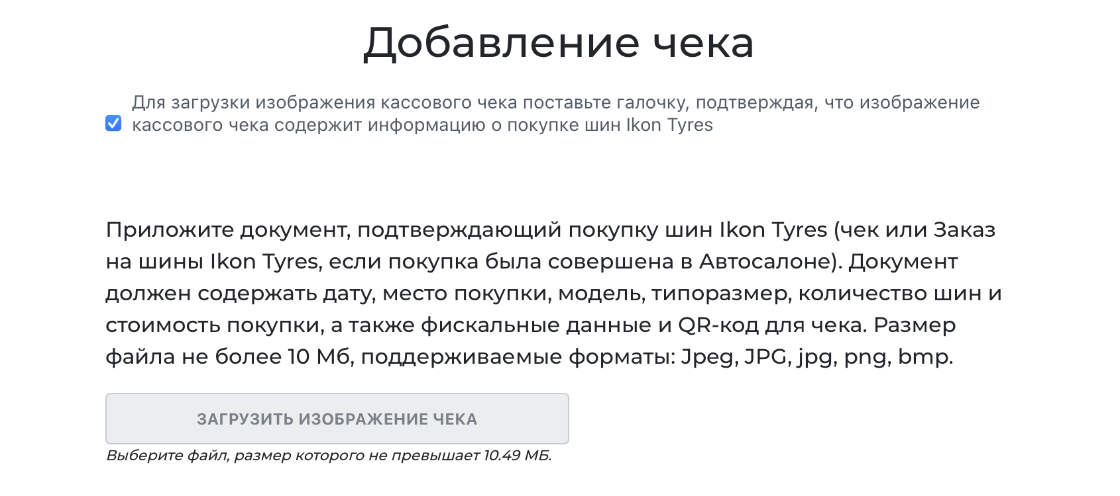

1. Заполнение данных о продавце:

* Внесите ИНН продавца из чека;
* Выберите адрес торговой точки из выпадающего списка

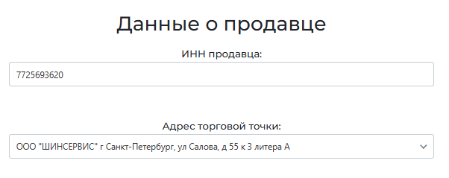

1. Внесение информации по шинам:

* Указать модель и типоразмер шин;
* Внести индекс скорости и индекс нагрузки шин;
* Выбрать из выпадающего списка количество шин

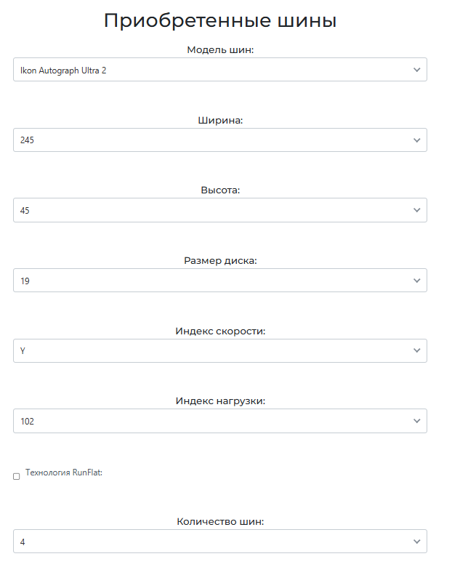

1. Внесение информации по автомобилю:

* Выбрать марку автомобиля;
* Указать модель автомобиля;
* Указать год выпуска и модификацию автомобиля (необязательные поля);
* Внести гос. номер автомобиля латинскими символами (с указанием региона):

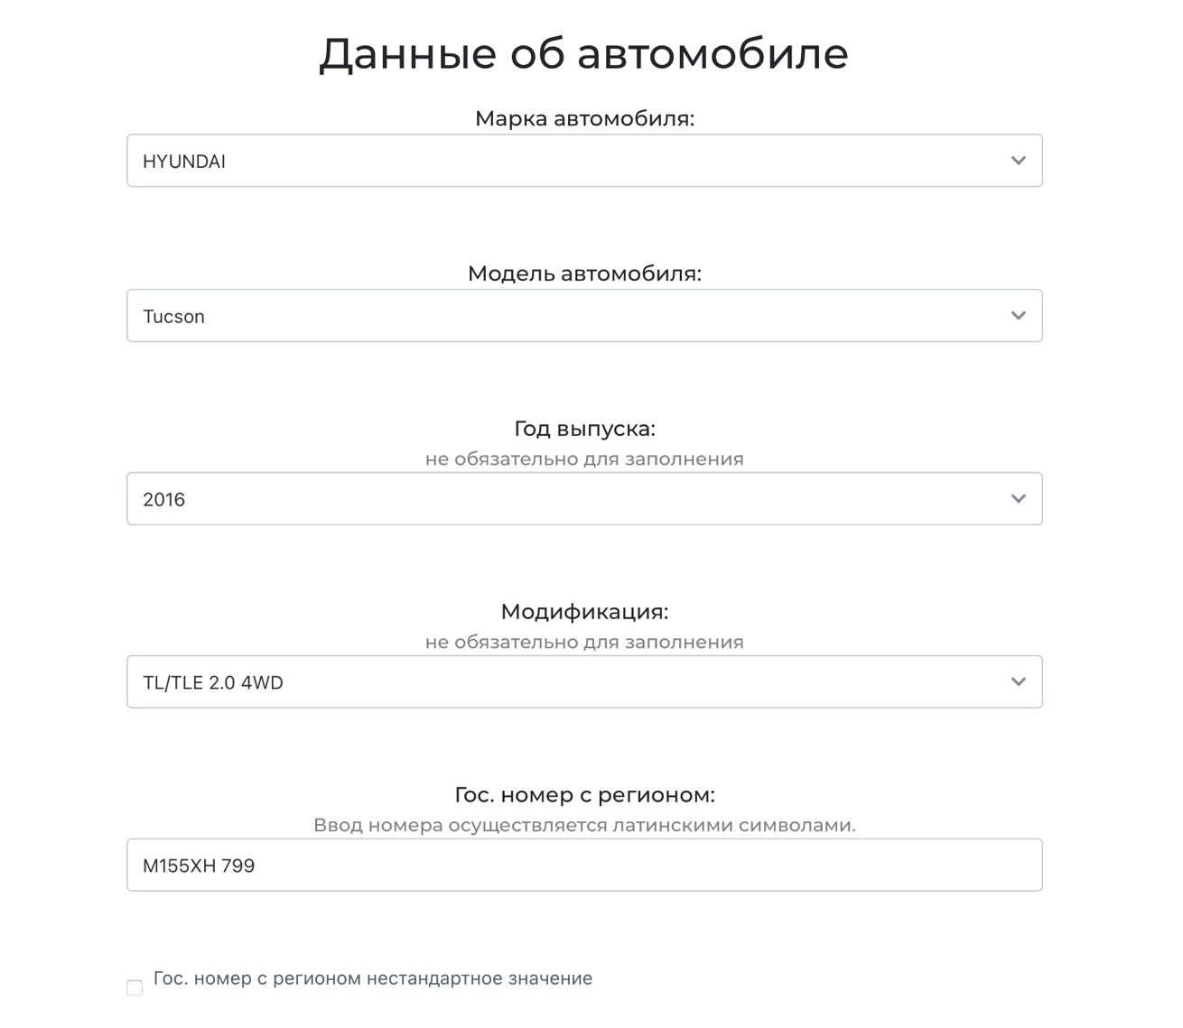

1. Далее необходимо ознакомиться и подтвердить согласие с условиями Расширенной гарантии, нажать кнопку «Активировать гарантию»:



При возникновении вопросов свяжитесь с нами по телефону Горячей Линии 8 (800) 250 88 50 (звонок бесплатный) или e-mail help@ikontyres.com